Documentação do usuário

Guia online do usuário
Bem-vindo(a) a nossa coleção de documentação para os usuários.
Clique nos links abaixo para ver os documentos de cada projeto.
Guia do usuário: mSupply Mobile  Guia do usuário: mSupply Mobile | Guia do usuário: Quadro de painéis gráficos do mSupply  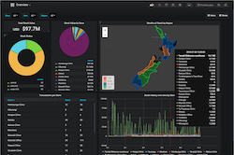Guia do usuário: Quadro de painéis gráficos do mSupply

Guia de usuário para baixar
A versão do nosso guia de usuário também está disponível em PDF e a versão para impressão (2 páginas por folha).
Por favor, dê preferência pra os guias online pois estes estão na versão mais atual do que a versão para download.
- Download da versão PDF atualizada do Guia de usuário: mSupply mobile em breve aqui

